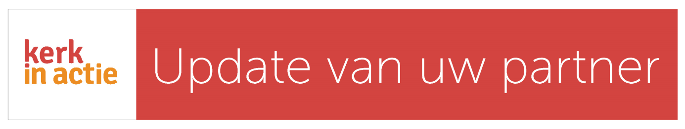

AGREDS BEGELEIDT MEISJES BIJ TERUGKEER

ALIMA RUNT EIGEN KAPPERSZAAK
__________________________________________________________________________________

De medewerkers van Agreds hebben regelmatig contact met zo’n 165 naar het noorden teruggekeerde meisjes en vrouwen die bij Lifeline een beroepsopleiding hebben gevolgd. Eén van hen is Alima.

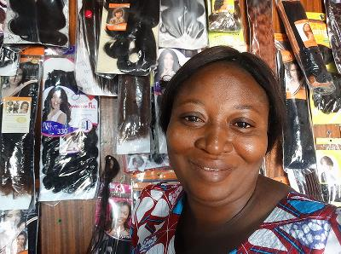

Een kapperszaakje in een felblauwe container, de muren vol haarstukjes en vrolijke plaatjes van kapsels. De kapster in de deuropening lacht voorzichtig, zwaait vriendelijk. ‘Dat deze vrouw er zo bijstaat, kun je gerust een godswonder noemen’, zegt Frieda, Agreds-medewerkster. Zij begeleidt jonge vrouwen die in het opvangcentrum Lifeline in hoofdstad Accra hebben gezeten en zijn teruggekeerd naar Tamale in Noord-Ghana.

Alima (27) woont in Tuunaayili, een buitenwijk van Tamale in het noorden van Ghana. Terwijl ze haar kapsalon laat ziet, een blauwe container van drie bij drie in Tamale, komt haar achtjarige dochter te sprake. Alima’s gezicht splijt open. Blijdschap straalt uit haar ogen. Ze vertelt dat ze alles, maar dan ook alles zal doen om haar kind naar school te kunnen blijven sturen. En dus belt Alima onmiddellijk Frieda als de grondeigenaar haar bedrijf om zeep lijkt te helpen door opeens de huur te verhogen. Daarom verkoopt ze sandaaltjes, die ze tijdens de lege uurtjes heeft versierd met glimmende kraaltjes. Daarom investeert ze in haar eigen opleiding om haar vaardigheden en dus haar inzetbaarheid uit te breiden.
Alima heeft het afgelopen jaar haar diploma verzorgster van bruidsmake-up en bruidskapsels gehaald. ‘Zo heb ik in het laagseizoen ook werk’, legt ze uit. Dat laagseizoen is namelijk van december tot ongeveer maart als de Noordghanese lucht vol woestijnstof uit de Sahel zit. Vooral veel Ghaneze vrouwen vlechten hun haar dan strak om het te sparen voor de kurkdroge, zanderige wind. ‘Zitten die vlechten er eenmaal in, dan hebben ze voorlopig geen kapper meer nodig. Helaas.’

‘Buitengewoon bijzonder’ vindt Agreds-medewerkster Frieda de wijze waarop Alima opereert. Ze doelt op Alima’s energieke initiatieven om haar kappersshop van de grond te krijgen, én de liefdevolle wijze waarop ze haar kind verzorgt. ‘Vooral als je bedenkt dat Alima van huis uit niet vertrouwd is met liefde en goede zorg.’
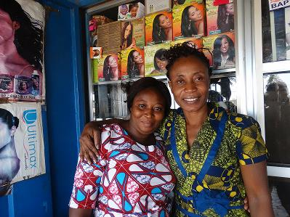
Alima (l) en Frieda van Agreds (r)
Frieda: ‘Toen ze heel klein was, kwamen haar beide ouders om het leven tijdens gewelddadige conflicten in het noorden, vlakbij de grens met Togo. Alima kwam bij familie terecht. Die stuurde haar met andere kinderen naar het zuiden, naar Accra. Om geld te verdienen met het dragen van spullen. Nog geen tien jaar was Alima toen. Ze leefde op straat in de sloppenwijken van Accra, bij het station. Met duizenden andere kinderen. Op haar achttiende raakte Alima zwanger na een verkrachting. Toen haar dochterje ongeveer een jaar was, keerden haar kansen. Medewerkers van Agreds haalden Alima en haar kind van straat; Alima mocht meedoen in het Lifeline-project en een beroep leren; haar dochter kreeg een plekje op de dagopvang.

Bij Lifeline krijgt Alima onderdak, eten en een opleiding tot kapster. Haar dochtertje wordt overdag verzorgd in de dagopvang, samen met andere kinderen van de deelneemsters. Bij Lifeline leert Alima ook lezen, schrijven, rekenen en een mondjevol engels. Daar is de vrouw, die nooit naar school heeft kunnen gaan, even trots op als op haar nieuwe beroep. In 2012 krijgt Alima haar diploma. Het hangt nu op een ereplekje aan de muur van de blauwe container. De foto is door de zon een beetje verschoten maar de trots spettert er nog steeds vanaf.

Als haar tijd bij Lifeline ten einde komt, keert Alima terug naar het noorden van Ghana. In overleg met de coaches van Lifeline wil ze in het gebied, dat ze als kind heeft verlaten, een nieuwe start maken: een winkeltje beginnen. Een eigen inkomen verdienen. Om haar dochtertje een betere toekomst te geven.

Na omzwervingen via familie en een broer komt Alima onder de hoede van Frieda, medewerkster van het kantoor van Agreds in Tamale. ‘Eigenlijk begint het werk hier pas echt’, vertelt Frieda. ‘Want in Ghana een eigen bedrijf starten, kost veel tijd en nog veel meer energie. Hulp van iemand met kennis van zaken en contacten is noodzakelijk. Vooral voor een jonge vrouw zonder kapitaal, zonder man of belangrijk familielid. Dus helpen wij de vrouwen bij het maken van een businessplan, gaan we met ze mee naar de bank en boren we alle contacten aan die we hebben om een lening, een huurcontract en investeringen voor elkaar te krijgen. Maar het blijft een ingewikkelde, stroperige procedure met veel uitdagingen.’
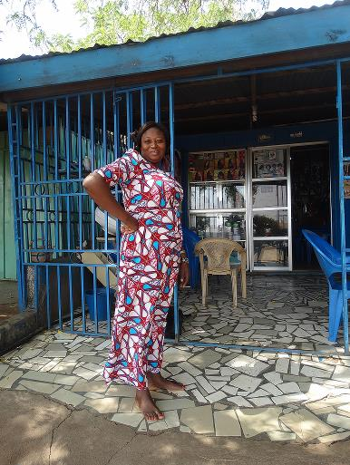

Frieda is trots op Alima zoals een moeder kan zijn op haar kind. ‘Vooral het eigen initiatief dat Alima ontplooit, vind ik zo enorm stoer! Bewonderenswaardig. Deze vrouw komt van ver, van heel ver weg. Kijk wat ze heeft bereikt!’ Terwijl Frieda Alima knuffelt en zegt dat ze het goed doet, bewonderen we de zorgvuldig ingerichte winkel, de schone mozaiekvloer, het grote aantal voorbeeldplaatjes dat de op de muur is geplakt. Frieda belooft langs de grondeigenaar die moeilijk doet te rijden en met hem te praten. ‘Komt vast goed’, sust ze. Alima zucht van opluchting.

Overigens, als het akkefietje met de grondeigenaar is opgelost, is Alima er nog lang niet. Dat weten beide vrouwen heel goed. De aflossing en rente van de lening, die Alima heeft moeten afsluiten om te kunnen investeren in droogkap, spiegel, een kapstoel en de noodzakelijkste producten, drukken zwaar op haar inkomen. Die rente is met 25 procent niet mals. De aflossingstermijn van de lening ook niet. Die moet komende herfst zijn terugbetaald.

Wat dat betekent in de praktijk? Alima lepelt de cijfers onmiddellijk op. In een goede maand verdient ze 400 cedi. Daarvan gaat maandelijks 220 cedi naar aflossing en rente, 60 cedi naar electriciteit. Dan zijn er nog huurkosten van de kapsalon, belastingen, kosten van water, shampoo, en de taxi van 2,40 per dag om van Tuunaayili naar de winkel te komen. Van wat overblijft moet ze haar persoonlijke kosten betalen: ziektekostenverzekering voor haarzelf en haar dochter, schoolgeld, uniformkosten, schoolboekengeld, eten, huur enz.

Het lukt Alima bijna altijd om haar aflossing en rente te betalen, evenals de huur. Daar is ze trots op. Maar in haar eigen levensonderhoud kan ze maar moeilijk voorzien op dit moment. Dus springt haar broer af en toe bij om het schoolgeld van Alima’s dochter te betalen. Of Frieda zelf. Alima: ‘Want al moet ik smeken bij Frieda, al moet ik in de avonden of weekenden extra werken in het huis bij anderen, ik zal er alles maar dan ook alles aan doen om haar naar school te kunnen laten gaan. Dat is waarvoor ik dit allemaal doe. Dat mijn kind een kans krijgt in deze wereld. En dat kan alleen als zij wel naar school gaat.’

Keerzijde van de hulp die Alima krijgt van haar familie is, dat de druk hoog is om ook hun te helpen als ze een goede maand heeft, vertelt Frieda. ‘Die sociale druk is enorm. Het kost veel tijd om daar met de vrouwen over te praten en ze te laten nadenken over de consequenties van keuzes. Dat het bijvoorbeeld ook belangrijk is om een gedeelte te sparen en weer te investeren in je eigen opleiding of in faciliteiten. Maar ja, sparen lijkt een te grote luxe als de familie die altijd voor jou klaar staat, honger heeft.’

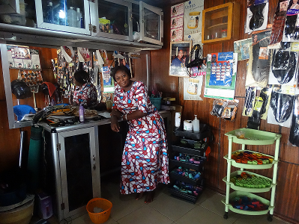

‘Voor Alima is een gezond bedrijfje direct gekoppeld aan haar innigste wens om haar dochtertje een kans te geven in deze maatschappij. Ze snapt dat het nodig is om geld te investeren in haar bedrijf zodat ze als de lening is afgelost in haar eigen onderhoud kan voorzien. Met een lopend bedrijf kan zij ook haar familie beter van dienst zijn.’ Even is Frieda stil. Ze schudt haar hoofd. ‘Als je weet van waar die vrouw heeft moeten komen om dit te bereiken. Dat is bijna niet voor te stellen...’
Dankzij uw steun aan Agreds kunnen jonge vrouwen als Alima weer een nieuw leven opbouwen. Hartelijk bedankt!
Mei 2017

Tekst en foto’s: Miriam de Rooij

Heeft u vragen of opmerkingen? Neem contact op met uw Kerk in Actie consulent of bel (030) 880 1456.
info@kerkinactie.nl
www.kerkinactie.nl/thema
www.kerkinactie.nl/consulenten

